**MITM CON SCAPY Y SSLSTRIP**

|  |  |  |
| --- | --- | --- |
| **NOMBRE** | **APELLIDOS** | **DNI** |
| Laura | Ramos Martínez | 03201266B |

PUESTO: 02

GRUPO: 4 GRADO: GII

*1. Indique el resultado de ejecutar este script que aparece en pantalla y explique que está mostrando*

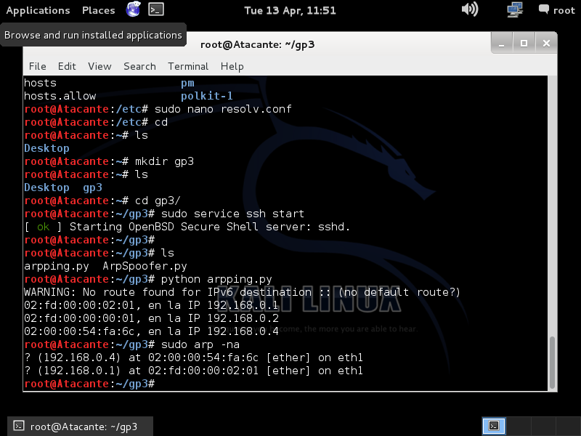

El script de Python ejecutado realiza un escaneo ARP de la red, mostrando por terminal los valores de IP de los dispositivos presentes (Victima y Router)

*2. Escriba la tabla de ARP de ambos equipos.¿Qué observa?¿Es correcta? ¿Por qué?*

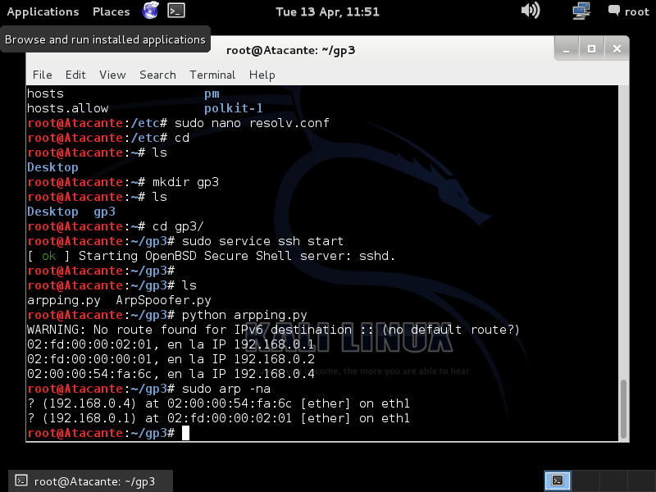

Equipo Atacante.

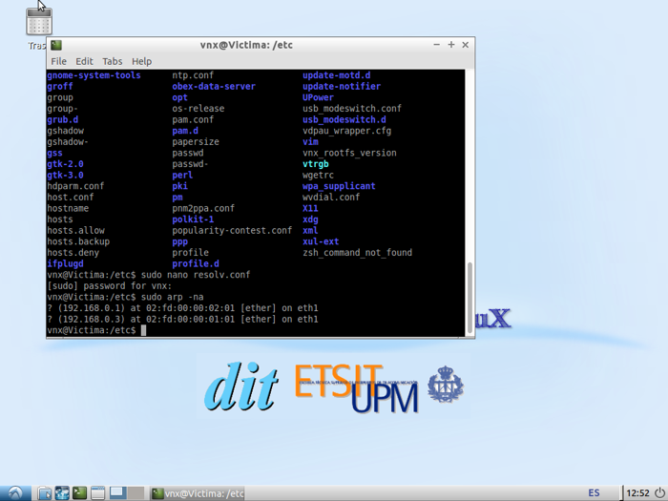

Equipo Victima.

No, en ambos falta la presencia del equipo victima.

*3. Para completar y modificar el anterior script, escriba los valores de:*

IP VÍCTIMA: 192.168.0.2

MAC VÍCTIMA: 02:fd:00:00:03:01

MAC ATACANTE: 02:fd:00:00:01:01

IP ROUTER: 192.168.0.1

*4. Explique lo que está sucediendo, comprobando en el equipo VÍCTIMA y en el ROUTER que se está produciendo el envenenamiento de ARP.*

Se produce el envenenamiento ARP, los paquetes destinados a y originados de la victima están siendo interceptados por el equipo Atancante, que tiene acceso completo a ellos:

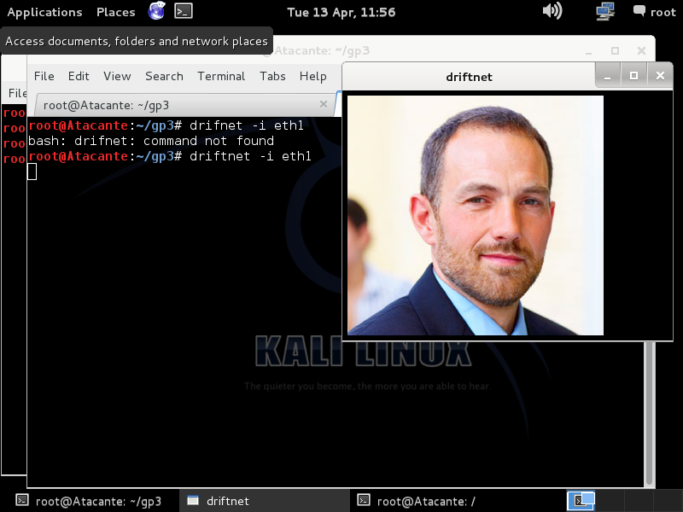

*5. ¿Qué esta sucediendo? ¿Qué sucede con las peticiones HTTPS?*

Si el equipo victima intenta realizar una petición HTTPS esta queda capturada por el Atacante, teniendo este acceso total al contenido de la petición, por ejemplo la pagina de Blackboard UAH:

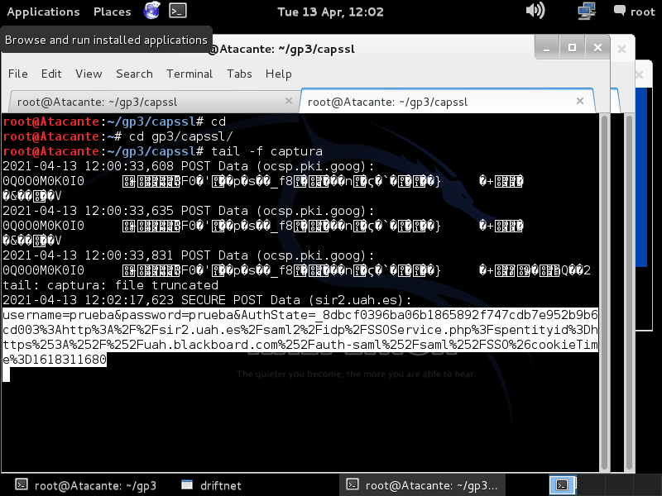

*6. Indique si desde la máquina ATACANTE puede capturar las credenciales de acceso (usuario y contraseña) que ha introducido para acceder a ‘Aula Virtual’.*

Sí, tal como aparece en la captura anterior, se pueden capturar los credenciales de acceso en texto plano.

*7. Indique las páginas que ha probado y cuál ha sido el funcionamiento del proceso en la captura de credenciales:*

Probé las páginas Gmail (mail.google.com), Facebook (Facebook.com), Twitter (twitter.com) e Instagram (Instagram.com) y ninguna de ellas me permitió acceder a los credenciales.

*8.¿Ha encontrado alguna web que sólo permita acceder obligatoriamente por HTTPS? ¿Qué solución plantea ante este problema? ¿Qué es HSTS? ¿Solventa el problema?*